608. GRUBBENVORST 12,4km
www.wandelgidslimburg.com
www.wandelgidszuidlimburg.com

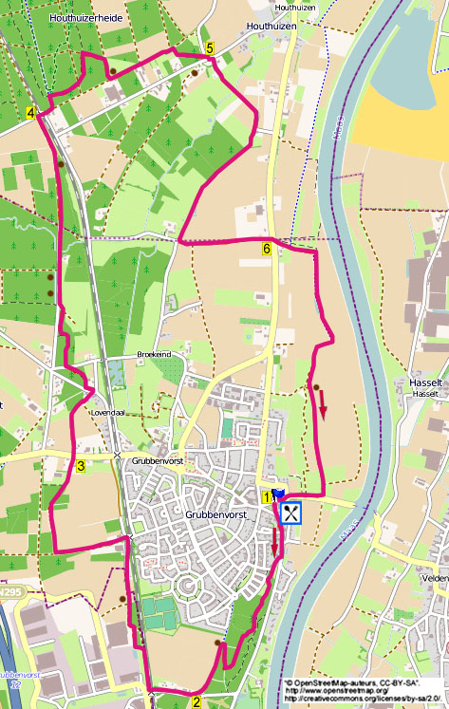

Während dieser flachen, abwechslungsreichen Wanderung wandern Sie über gut begehbare Wald- und Feldwege zum Naturgebiet Houthuizerheide. Dann zum prächtigen Landgut Kaldenbroek. Beim letzten Teil der Wanderung können Sie an der Maas entlang Frischwind genießen. Am besten selber Proviant mitnehmen, unterwegs stehen genügend Bänke. Diese Wanderung ist ebenfalls für Kinder interessant, da sich auf halbem Wege ein großer Spielplatz befindet. Am Ende kommen Sie auf eine große Terrasse.

Startadresse: Brasserie In de Witte Dame, Pastoor Vullinghsplein 14, Grubbenvorst. Tel:077-3557200.

GPS-Abstand: 12400 m Laufzeit: 2.30 St. Höhenunterschied: 12 m

(Ein Teil dieser Wanderung verläuft über das Wandergebiet “Stempel der Maas“) (rote Markierung).

608. GRUBBENVORST 12,4km

- Mit dem Rücken zum Eingang L und am 3-Sprung L über den Venloseweg. Seitenweg je rechts und links meiden. Nach Haus Nr. 22 R durch die Merellaan. Nach 50 m L in den Waldweg rein (rot). Seitenwege meiden und präzise GA gehen bis zu einer Grasfläche. Erst L und nach
10 m R am Grasfeld entlang gehen. Dann GA in den Wald hinein gehen. Seitenwege meiden und mit dem Pfad nach rechts biegen. An der T-Gabelung L (grün). Am folgenden 3-Sprung L (grün). Am 3-Sprung mit grünem Pfählchen und 2 Baumstammbänken GA. An der T-Gabelung mit der dünnen Birke R. An der
T-Gabelung erst L und nach der Bank L über den Radweg. Seitenwege ignorieren.
- An der T-Gabelung R über den Klinkerweg, der zum Asphaltweg wird (rot). Die Bahn überqueren und an der T-Gabelung R über den Sandpfad (rot). In der Ecke vom Zaun L in den Fußweg rein (rot). Am
3-Sprung L an einem Betrieb vorbei (rot). Am 3-Sprung mit 2 Bäumen in der Mitte GA. Am 3-Sprung mit Bank und Kapelle GA durch das Feld (rot). An der Kreuzung am Bahnübergang L in den Waldweg (rot). Der Weg läuft an einem Acker vorbei, und präzise, wo auf der rechten Seite der Wald beginnt, R in den Fußweg am Waldrand entlang. Wo der Wald endet, GA über den Sandweg an einer Plantage vorbei. Am breiten Dreieck mit einigen Bäumen R halten durch den Wald. Am 3-Sprung GA an einem Acker entlang (rot).
- Man kommt auf die Vorfahrtstraße. Vorsichtig überqueren und GA in den Feldweg rein (42, rot). Dann dem Pfad kurz am Waldrand entlang folgen. Am Ende GA an einigen Häusern vorbei. An der T-Gabelung mit Wegweiser L (42, rot). Nach 25 m R in den Waldweg rein (rot). Der roten Route durch den Wald folgen bis zum Asphaltweg. Hier erst L und direkt R in den Waldweg rein (rot). Der Pfad schlängelt über einige Sandhügel, am 3-Sprung mit dem roten Pfählchen R gehen (rot). Wir laufen parallel zum Weg durch den Wald. Am Ende biegt man nach links und dann R über die Teerstraße am Spielplatz entlang. GA in den Wald rein. An der Kreuzung GA und geraume Zeit auf diesem Waldweg bleiben. Der Weg verläuft an einigen Ackern entlang, dann kommt man auf eine T-Gabelung.
- Hier R die Bahn überqueren und direkt Seitenweg rechts meiden. Nach 40 m am Schlagbaum L in den Radweg rein (Meerlose Baan). Nach 50 m am Schildchen „Wandelpad“ R in den Waldweg rein. Der roten Route durch den Tannenwald folgen. An der Kreuzung mit einem Waldweg GA (rot). Aufpassen! An der folgenden Kreuzung mit einem Waldweg, direkt vor einem offenen Landstück, R in Richtung eines Schlagbaumes, wir verlassen somit die rote Route. Nach dem Schlagbaum R über den Sandweg. An der
T-Gabelung vor einem Betrieb L über den Feldweg (27, rot). Dem Weg GA an einer großen Heide vorbei folgen und am Ende hiervon R in den Waldweg rein (rot). Am Ende geht man zur ungleichen Kreuzung mit Wegweiser-Pfahl. (Man kann hier 40 m nach R gehen zur schönen Kapelle hin.)
- Hier erst L und nach 10 m R in den Klinkerweg nach unten (29, rot). Dann geraume Zeit auf dem Kiesweg bleiben. An der T-Gabelung R über den Klinkerweg (rot). Wo der Weg an einem Haus nach links biegt, gehen Sie GA über den Graspfad, wir verlassen somit wieder die rote Route. Am Waldrand entlang wandern und auf dem Pfad GA am Kanal entlang bleiben. (Rechts sieht man das schöne Landgut Kaldenbroek.) Am Ende L in den Feldweg rein. Nach 50 m den Feldweg rechts meiden. Man kommt auf eine Straße.
- Schräg rechts den Weg überqueren und GA in den Feldweg rein am Haus Nr. 78 vorbei. Am 3-Sprung mit Wegweiser-Pfahl GA (34, rot). Nach 3 Bäumen biegt man nach rechts. In der Ferne sieht man bereits die Kirche von Grubbenvorst. An einem Tümpel vorbei. Der Weg biegt nach rechts und links, an der
Y-Gabelung L halten. Am 3-Sprung mit Bank GA. Einen Seitenweg links meiden und dann an der Kreuzung mit Bank R über den Asphaltweg Richtung Kirche. An der ungleichen Kreuzung GA und den nächten kreuzung kommt wieder bei der Brasserie, wo man noch etwas essen oder trinken kann.

Autor: Jos Wlazlo

Das Autorenrecht dieses Textes sowie das Datenbankrecht liegen einzig und alleine bei Wandelgids Zuid-Limburg. Kein Auszug aus dieser Wanderung darf kopiert, vervielfältigt oder veröffentlicht werden ohne die Genehmigung des Verfassers.

